**Внедренные объекты.**

**Объектно-ориентированный однородный двухсвязный список.**

Цель - с помощью классов реализовать список объектов типа Circle (круг).

Последовательность действий:

1. Создайте класс Point

Подумайте: какие методы и переменные должны быть определены в этом классе.

1. Создайте класс Circle

Этот класс должен содержать:

внедренный объект типа Point – центр круга

радиус

При конструировании объектов класса Circle предусмотрите эффективную инициализацию внедренных объектов.

1. Разработаем двухсвязный список, элементы которого будут являться копиями наших объектов

Замечание: так как в списке будут фигурировать копии объектов – нам все равно, каким образом были созданы объекты-оригиналы (глобальные, локальные, динамические, автоматические неименованные) => манипулируя списком, мы несем ответственность только за уничтожение копий, а оригиналы создаются и уничтожаются независимо.

Список реализуется двумя классами:

* 1. Вспомогательный класс для хранения данных и связей между объектами.

Замечание: вспомогательный класс можно объявить независимо или «встроить» прямо в объявлении класса, реализующего список. Независимо от реализации удобно, чтобы все понятия вспомогательного класса были доступны методам класса List => подумайте как можно это обеспечить. Альтернатива – реализация public методов для доступа к защищенным данным.

Подсказка:

class Node

{

//**Данные**:

Node* pPrev; //указатель на предыдущий элемент

Node* pNext; //указатель на следующий элемент

Circle m_Data; //Замечание: здесь может быть встроенный объект или указатель на свою (динамическую) копию данных

//**Методы**:

Node();//скорее всего понадобится для создания вспомогательных оберток – «стражей» (Head, Tail)

Node(… ,const Circle *); //конструктор, посредством которого создаваемый Node «подключается» в список.

~Node();//деструктор должен «исключать» уничтожаемый Node из списка

};

**//Реализация методов:**

**//Конструктор**

Node::Node(…, const Circle * pc)**…//передать параметр pc конструктору встроенного объекта m_Data**

{

…

}

**//Деструктор**

Node::~Node()

{

//Изъяли текущий элемент из списка

…

}

* 1. Основной класс, реализующий список

Теперь вспомогательный класс Node можно использовать при создании связного списка из объектов типа Circle - создадим еще один класс для реализации списка – List.

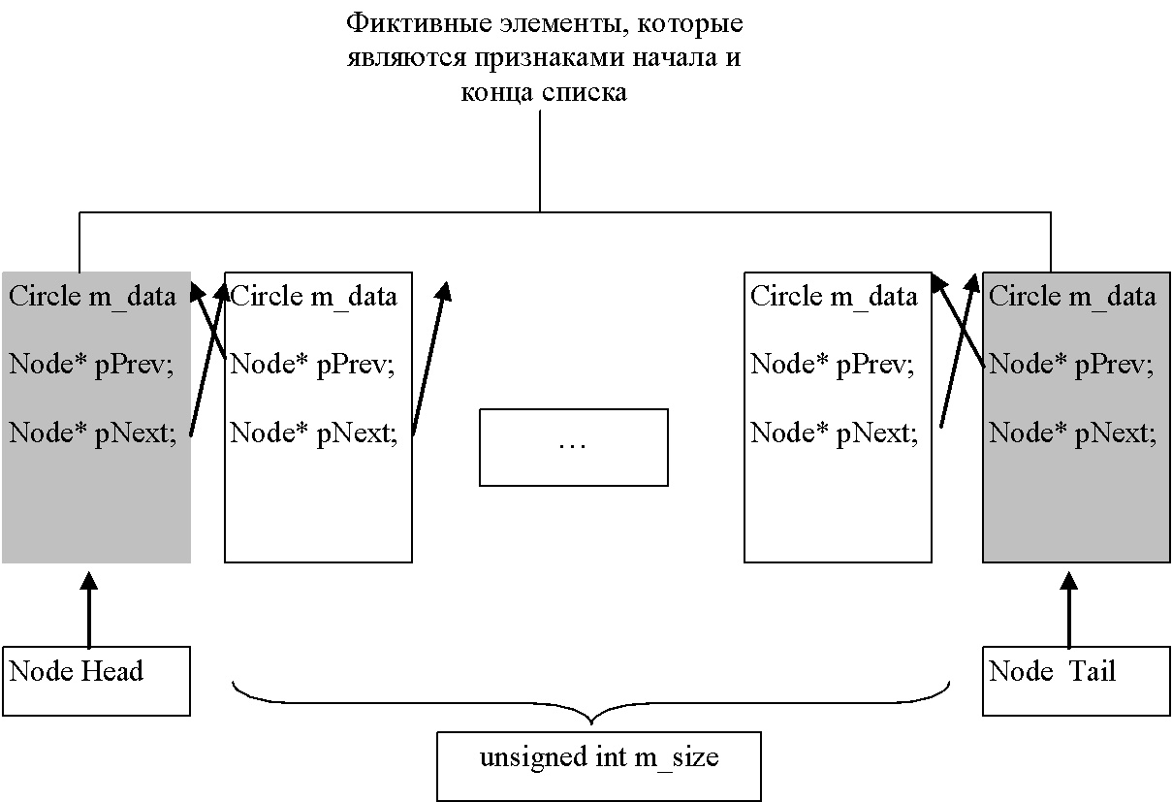

Подсказка:

class List

{

//встроенное объявление класса Node

//данные

Node Head; // фиктивный элемент, который является признаком начала списка

Node Tail; // фиктивный элемент, который является признаком конца списка

size_t m_size; //количество элементов

public:

List() { //сформировать Head, Tail и m_size }

…

};

1. Реализация методов

Реализуйте самостоятельно методы класса List:

1. метод, который добавляет элемент в начало списка
2. метод, который добавляет элемент в конец списка
3. удаление из списка первого элемента, данное которого совпадает со значением параметра. Если элемент найден и удален, метод возвращает true, если элемента с таким значением в списке не было – false
4. удаление из списка всех элементов, данное которых совпадает со значением параметра. Метод возвращает количество удаленных элементов.
5. Сделать список пустым
6. добавьте в класс List остальные, **необходимые** на Ваш взгляд методы.
7. Сортировка для созданного списка и вывод результатов в файл

Напишите для класса List

1. сортировку по возрастанию площади объекта.
2. Вывод текущего состояния списка на консоль

**cout<<l;**

1. Вывод текущего состояния списка в файл (в форматированном виде)

#include <fstream>

ofstream fout(ar);

**fout<<l;**

fout.close();

1. Чтение из файла

Подсказка:

Для файловых операций воспользуйтесь объектами файлового ввода/вывода (классы ifstream и ofstream).

Пример вывода в файл:

{

cout<<"Enter Output File Name - " ;

char ar[80];

cin>>ar;

ofstream fout(ar);

fout<<100<<endl;

fout.close();

}